
Kauno technologijos universitetas
Ekonomikos ir verslo fakultetas
Inžinerinio sprendimo ekonominis pagrindimas
Medžiagų produktams parinkimo sistema
Ataskaita
Kristupas Velžys  Jovita Valukonytė  Nojus Sajauskas  Studentai | (parašas) (data)
Doc. Dr. Vilda Gižienė  Lekt. Vytautas Barkauskas  Dėstytojai | (parašas) (data)

Kaunas, 2025
Turinys
Lentelių sąrašas 3
Paveikslų sąrašas 4
Įvadas 5
1. INŽINERINIO SPRENDIMO PRISTATYMAS IR POTENCIALŪS JO VARTOTOJAI (1 Laboratorinis darbas) 6
2. PRODUKTO GAMYBOS AR PASLAUGOS SUTEIKIMO PROCESUI REIKALINGŲ INVESTICIJŲ IR IŠLAIDŲ PROGNOZAVIMAS (2 Laboratorinis darbas) 7
3. MAKROEKONOMINIŲ RODIKLIŲ ANALIZĖ IR PROGNOZAVIMAS BLOOMBERG DUOMENŲ BAZĖJE (3 Laboratorinis darbas) 10
4. VALIUTŲ KURSŲ ANALIZĖ IR PROGNOZAVIMAS BLOOMBERG DUOMENŲ BAZĖJE (4 Laboratorinis darbas) 14
5. KAINODARA IR PARDAVIMO PAJAMŲ PROGNOZAVIMAS REMIANTIS EKONOMINIAIS PROGNOZAVIMO METODAIS (5 Laboratorinis darbas) 17
6. ATSIPIRKIMO LAIKO, GRYNOSIOS DABARTINĖS VERTĖS, VIDINĖS GRĄŽOS NORMOS IR PELNINGUMO INDEKSO SKAIČIAVIMAS (6 Laboratorinis darbas) 19
Išvados 21
Literatūros sąrašas 22

Lentelių sąrašas
2.1 lentelė. Inžinerinio sprendimo įgyvendinimui reikalingos investicijos 8
2.2 lentelė. Inžinerinio sprendimo įgyvendinimui reikalingos einamosios išlaidos 8
3.1 lentelė. Vartotojų kainų pokyčiai, pagal VKI 11
3.2 lentelė. Industrijos augimas 12
4.1 lentelė. Dolerio kurso įtaka mūsų įsigytoms paslaugoms 15
5.1 lentelė. Trendo modelio rezultatai 18
6.1 lentelė. Piniginių srautų skaičiavimai 19
6.2 lentelė. Rodiklių skaičiavimai 19

Paveikslų sąrašas
3.1 pav. Baltijos šalių rinkos palyginimas su Europa 10
3.2 pav. Baltijos akcijų rinka 10
3.3 pav. Įvairių valstybių rinkos palyginimas su Europa 11
3.4 pav. Nedarbo lygis [1] 13
4.1 pav. EUR/ USD valiutų kursas 14
4.2 pav. GBR/ EUR valiutų kursas 14
4.3 pav. EUR/ PLN valiutų kursas 15
5.1. pav. Prognozavimo analizės diagrama 18

Įvadas
Šiame darbe nagrinėjamas duomenimis grįstas inžinerinis sprendimas, skirtas padėti verslams efektyviau priimti sprendimus sparčiai kintančioje skaitmeninėje aplinkoje. Darbo metu analizuojama, kaip reali verslo problema gali būti identifikuota ir išspręsta taikant technologinius, analitinius ir ekonominius metodus. Aptariamas sprendimo techninis įgyvendinimas, parodantis, kaip renkami, apdorojami ir analizuojami duomenys iš internetinių platformų. Taip pat vertinami finansiniai aspektai – pradinės investicijos, einamosios išlaidos ir reikalingi resursai, kurie yra būtini sprendimo įgyvendinimui. Didelis dėmesys skiriamas išorinei aplinkai, nagrinėjant makroekonominius rodiklius ir jų įtaką paslaugos paklausai. Analizuojami valiutų kursų svyravimai ir jų reikšmė tarptautinėms sąnaudoms bei kainodaros sprendimams. Darbe aptariami kainodaros formavimo principai ir pajamų augimo prognozavimo metodai. Taip pat vertinamas projekto finansinis gyvybingumas, taikant investicinių sprendimų analizės rodiklius. Šis darbas yra svarbus, nes leidžia kompleksiškai suprasti, kaip techninis sprendimas gali būti paverstas ekonomiškai pagrįstu ir tvariu verslo projektu.

INŽINERINIO SPRENDIMO PRISTATYMAS IR POTENCIALŪS JO VARTOTOJAI (1 Laboratorinis darbas)

Problema
Klientai, užsiimantys prekyba (nuo individualių veiklų iki įmonių), neturi laiko, resursų ar techninių įgūdžių, kad sistemingai stebėtų ir analizuotų tiesioginius vartotojų atsiliepimus, norus internete. Jie sprendžia priimant sprendimus pagal intuiciją arba nepilną informaciją, kas lemia finansines rizikas.

Problemos sprendimas
Per 1-2 darbo dienas, naudojant mūsų sukurtą įrankį atliekame išsamią rinkos analizę svarbiausiuose socialiniuose tinkluose ir forumuose, kaip: „Youtube”, „Facebook”, „X” ir „Reddit”. Identifikuojame paklausius produktus, sulaukiančius didžiausio vartotojų dėmesio. Surinktą informaciją sistemingai analizuojame ir apibendriname aiškioje, veiksmams orientuotoje ataskaitoje su esminėmis išvadomis. Tai mūsų klientams suteikia greitą ir patikimą rinkos įžvalgą, pagrįstą realiomis vartotojų diskusijomis ir reakcijomis.

Techninė architektūra
Mūsų sistemos pagrindą sudaro lankstus įrankis, „Scraperis”, kuris veikia dviem režimais: jis gali automatiškai ieškoti diskusijų pagal nurodytas temas arba analizuoti konkrečias, rankiniu būdu nurodytas diskusijas. Scraperis naudoja API ir HTML parsavimo metodus, kad surinktų duomenis iš įvairių šaltinių. Surinkta informacija automatiškai apdorojama - filtruojama, grupuojama ir analizuojama, identifikuojant pagrindines temas ir tendencijas. Galiausiai, suformuojame aiškų ataskaitos dokumentą su esminėmis išvadomis ir praktinėmis rekomendacijomis.

Pagrindinė vertė ir klientai
Mūsų paslauga yra skirta mažoms ir vidutinėms įmonėms, „dropshiperiams“, bei e. prekybos verslams, kuriems kritiškai svarbu greitai ir tiksliai identifikuoti rinkos tendencijas. Per 24-48 valandas klientas gauna išsamų rinkos tyrimą, kurio savarankiškas atlikimas reikalautų savaičių. Specializuota duomenų analizės sistema paverčia chaotiškas internetines diskusijas ir atsiliepimus į struktūrizuotas įžvalgas. Galutiniame ataskaitos dokumente pateikiamos ne tik esminės rinkos tendencijos ir populiariausi produktai, bet ir konkrečios strateginės rekomendacijos, pagrįstos realių vartotojų poreikiais ir pageidavimais. Tai suteikia klientui konkretų konkurencinį pranašumą, leidžiantį operatyviai priimti pagrįstus prekybos, asortimento ar rinkodaros sprendimus.

PRODUKTO GAMYBOS AR PASLAUGOS SUTEIKIMO PROCESUI REIKALINGŲ INVESTICIJŲ IR IŠLAIDŲ PROGNOZAVIMAS (2 Laboratorinis darbas)
Šiuo metu verslo kūrimas yra pradinėje stadijoje, todėl resursai, nuoma bei kainos yra preliminariai vertinamai. Taigi yra planuojama nuomotis ofisą, kadangi yra užskaitomi ir komunaliniai mokesčiai už elektrą, internetą, bei užtikrinamos patalpos. Kaina 110 kv. m² numatoma 1800 Eur mėn. (aruodas.lt)

Nuomojami plotai:,
Komercinės patalpos pirmame aukšte: 47-500 kv. m ar daugiau, priklausomai nuo jūsų poreikių.,
Biuro patalpos 2-8 aukštai: 110-1.770 kv. m ar daugiau, priklausomai nuo jūsų poreikių,
Aukštų skaičius: 8,
Bendras pastato plotas – 10.862 kv. m,
Parkingo proporcija: 1/45,
Nuomos terminas: 5 metai,
Nuomos kaina: 17,00-18,00 Eur/kv. m + PVM,
Tiesioginiai ir netiesioginiai mokesčiai - pagal faktą "triple-net",
Galimas įsikėlimas: 2026 m. I ketv.,
110kv 1800eur/mėn. + pvm 21proc
komunaliniai mokesčiai 300eur per mėn.

Kalbant apie materialų turtą, baldai yra įskaičiuojami į ofiso nuomą, tačiau iš techninės pusės pačiai įvertinimo sistemai bus reikalinga infrastruktūra. Kol verslas yra neišplėtotas ir neturima daug darbuotojų nėra poreikio nuomotis ar pirktis galingą aparatinę įrangą ir duomenų apdorojimas galimas per vidutinio galingumo kompiuterius. Tokiu atveju į išlaidas patenka tik kompiuteriai, kurie reikalingi darbuotojams. Reikalavimai yra tokie: Mac, windows arba Linux palaikoma operacinė sistema, bent 16GB operatyvios atminties, 1TB SSD diskas, bei procesorius palaikantis tokias charakteristikas.
Platformos plėtojimas. Mūsų veiklos procese yra reikalinga prieiga prie internetinių atsiliepimų svetainių. Pasirinktos platformos („YouTube“, „Facebook“, „X“ ir „Reddit“) suteikia nemokamą prieigą prie informacijos, todėl papildomai mokėti už platformas nėra. Tačiau dėl staigaus dirbtinio intelekto plėtros ir duomenų rinkinių poreikio, svetainės pradėjo pridėti svetainių pasiekimo mechanizmus siekiančius sutrukdyti duomenų rinkimo įrankių naudojimo veiklą. Todėl gali reikėti papildomai išlaidų siekiant rasti naujas platformas informacijos rinkimui, duomenų rinkimo įrankiams arba platformų prieigai norint pasiekti turinį teisėtais būdais. Programinės įrangos kūrimui yra reikalingos ChatGPT licencijos ~20 Eur/mėn.
Susisiekimui su įmonėmis ir klientais reikalingas interneto svetainės domenas, el. pašto paslaugos. Siekiant pritraukti įmonės dėmesį numatomas poreikis užtikrinti matomumą Google ir kituose paieškos varikliuose bei galimybę rasti per generatyvinio intelekto platformas kaip ChatGPT, todėl platformos plėtojimo procese bus kreipiamas dėmesys į svetainės SEO, kuriamas blog‘as su instrukcijomis orientuotomis į praktinę dalį, bus investuojama į socialinės medijos tinklus kaip Linkedin bei vartotojai bus skatinami palikti atsiliepimus Google apžvalgose bei Truspilot. Šios išlaidos įeina į plėtojimo išlaidas.
Kol mūsų įmonė nėra žinoma plačiai žinoma pasaulyje, yra planuojama pasitelkti Google reklamą, kadangi ši platforma yra plačiai paplitus reklamos rinkoje.
2.1 lentelė. Inžinerinio sprendimo įgyvendinimui reikalingos investicijos
Įranga/ medžiagos ir žaliavos/ patalpos | Tiekėjas/ Modelis | 2026 |  |  | 2027 |  |  | 2028
Įranga/ medžiagos ir žaliavos/ patalpos | Tiekėjas/ Modelis | Kiekis | Kaina, Eur | Suma, Eur | Kiekis | Kaina, Eur | Suma, Eur | Kiekis | Kaina, Eur | Suma, Eur
INVESTICIJOS:
I. Ilgalaikis materialialus turtas:
Staliniai kompiuteriai | Apple iMac 24" (M3, 16 GB RAM, 512 GB SSD) | 2 | 1600 | 3200 | - | - | - | - | - | -
Ergonominės biuro kėdės | HÅG Cypsio | 3 | 800 | 2400 | - | - | - | - | - | -
Darbo stotis | Dell Precision 3460 (Intel i7, 32 GB RAM, 1 TB SSD) | 1 | 1800 | 1800 | - | - | - | - | - | -
Suma, Eur: |  |  |  | 7,400 |  |  | - |  |  | -
II. Ilgalaikis nematerialus turtas:
Debesų kompiuterijos infrastruktūra | Amazon AWS (EC2, S3, Lambda) | 1 | 1800 | 1800 | 1 | 4500 | 4500 | 1 | 9000 | 9000
Dirbtinio intelekto API prieiga | OpenAI ChatGPT API (GPT-4) | 3 | 276 | 1000 | 3 | 276 | 3000 | 3 | 276 | 6000
Duomenų rinkimo, „scraping“ API | Bright Data / Scrapingbee | 1 | 1200 | 1200 | 1 | 3600 | 3600 | 1 | 7200 | 7200
Darbo procesų automatizavimo įrankis | Zapier Pro | 1 | 480 | 480 | 1 | 480 | 480 | 1 | 480 | 480
Suma, Eur: |  |  |  | 4,480 |  |  | 11,580 |  |  | 22,680
INVESTICIJOS IŠ VISO, Eur: |  |  |  | 11,880 |  |  | 11,580 |  |  | 22,680
2.2 lentelė. Inžinerinio sprendimo įgyvendinimui reikalingos einamosios išlaidos
EINAMOSIOS IŠLAIDOS:
I. DARBUOTOJŲ ATLYGINIMAI:
Direktorius | 8 val. per darbo dieną | 1 | 60000 | 60000 | 1 | 68000 | 68000 | 1 | 72000 | 72000
Programuotojas | 8 val. Per darbo dieną | 1 | 48000 | 48000 | 1 | 52000 | 52000 | 1 | 53000 | 53000
Analitikas | 8 val. Per darbo dieną | 1 | 48000 | 48000 | 1 | 52000 | 52000 | 1 | 53000 | 53000
Suma, Eur: |  |  |  | 156,000 |  |  | 172,000 |  |  | 178,000
II. Išlaidos reklamai:
Reklamos išlaidos | Google | 1 | 10000 | 10000 | 1 | 14000 | 14000 |  | 16000 | 16000
Ahrefs / Semrush | SEO įrankis | 1 | 1200 | 1200 | 1 | 1200 | 1200 |  | 1200 | 1200
Svetainės talpinimas | Webflow | 1 | 600 | 600 | 1 | 600 | 600 |  | 600 | 600
Suma, Eur: |  |  |  | 11,800 |  |  | 15,800 |  |  | 17,800
III. Medžiagos ir žaliavos:
- |  | - | - | - | - | - | - | - | - | -
Suma, Eur: |  |  |  | - |  |  | - |  |  | -
IV. Kitos išlaidos:
Patalpų nuoma | Aroudas.lt | 1 | 28000 | 28000 | 1 | 28500 | 28500 | 1 | 29000 | 29000
Apskaita ir darbo užmokestis | Firma.lt | 1 | 3000 | 3000 | 1 | 8000 | 8000 | 1 | 9000 | 9000
Teisinės ir konsultacinės paslaugos | Teisinepagalba.lt | 1 | 3,000 | 3,000 | 1 | 1,500 | 1,500 | 1 | 1,500 | 1,500
Banko mokesčiai, mokėjimų apdorojimas | Lietuvos Bankas | 1 | 600 | 600 | 1 | 1,800 | 1,800 | 1 | 3,000 | 3,000
Suma, Eur: |  |  |  | 34600 |  |  | 39800 |  |  | 42500
EINAMOSIOS IŠLAIDOS IŠ VISO, Eur: |  |  |  | 214,280 |  |  | 239,180 |  |  | 260,980

MAKROEKONOMINIŲ RODIKLIŲ ANALIZĖ IR PROGNOZAVIMAS BLOOMBERG DUOMENŲ BAZĖJE (3 Laboratorinis darbas)

BVP augimas ir prognozės
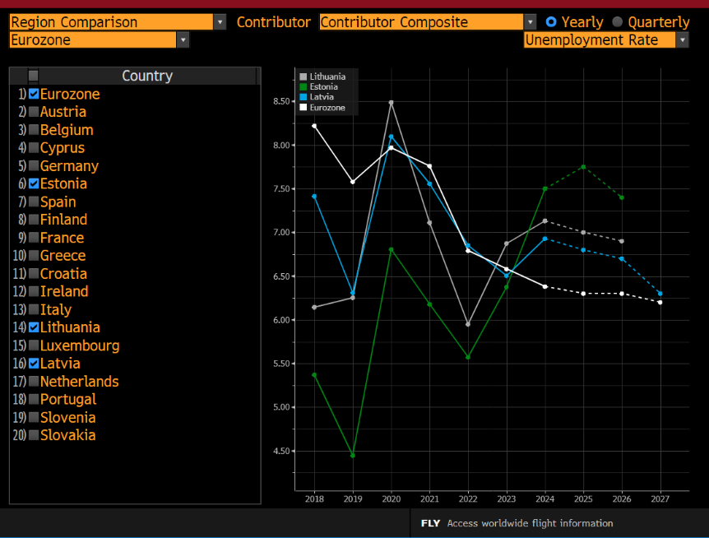
3.1 pav. Baltijos šalių rinkos palyginimas su Europa
Galima matyti, jog Lietuvos rinkos rodikliai prognozuoja BVP kritimą, tačiau Lietuva gerokai lenkia Europos valstybių BVP vidurkį. Iš Baltijos šalių Lietuva atsilieka tik nuo Estijos, Latvija laikosi tik šiek tiek prasčiau nei Latvija. BVP augimas koreliuoja su e-komercijos rinkos augimu ir verslo noru investuoti į rinkos tyrimus. Dabartinis BVP nėra žemas ir nors yra prognozuojamas nedidelis kritimas, tai vis dėl to yra geras požymis, kadangi BVP esant aukštumose yra labiau tikėtinas kritimas. Estijoje numatomas verslų kilimas, todėl galima investuoti į verslus esančius Estijoje.
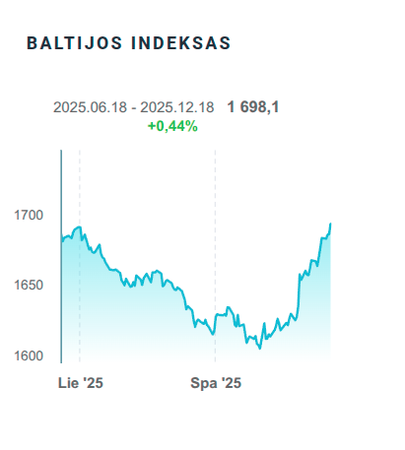
3.2 pav. Baltijos akcijų rinka
Remiantis https://nasdaqbaltic.com/lt/ galima matyti, kad Baltijos akcijos rinka yra aktyvi ir gyvuojanti.
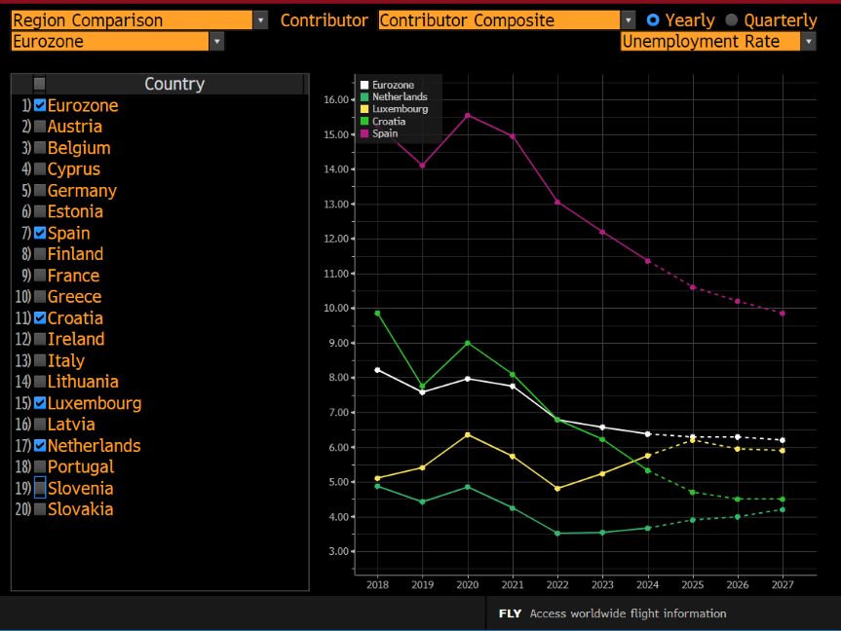
3.3 pav. Įvairių valstybių rinkos palyginimas su Europa
Palyginimui, paimtos kitos Europos valstybės bei rinka. Kadangi Lietuva šiuo metu yra aukščiau nei Europos vidurkis, ypatingai aukštos konkurencijos nėra. Tačiau galima atkreipti dėmesį į Kroatijos laipsnišką kilimą, galima tikėtis, kad Kroatija per metus pasieks Europos vidurkį, ir todėl būtų verta investuoti į Kroatijos rinką. Nyderlandai yra kita valstybė į kurią verta investuoti, dėl jos stabilaus grįžimo į ankstesnę būseną ir yra prognozuojamas kilimas, nors vis dar išlaikomas nemažas atitrūkimas nuo Europos BVP.

- Lietuvos BVP 2023: 68.06 mln. EUR
- Lietuvos BVP 2024: 72.39 mln. EUR
- EG = ((72.39 - 68.06) / 68.06) × 100% = 6,362033499853071%
Taip pat, Lietuvos BVP per pastaruosius metu pakilo 6% procentais, todėl galima tikėtis BVP kilimo ir 2025 metams.

Infliacija ir vartotojų kainų indeksas (VKI)
3.1 lentelė. Vartotojų kainų pokyčiai, pagal VKI
Vartotojų kainų pokyčiai, apskaičiuoti pagal vartotojų kainų indeksą | proc.
 | 2025M11 | 2025M10 | 2025M09 | 2025M08 | 2025M07 | 2025M06 | 2025M05 | 2025M04 | 2025M03 | 2025M02 | 2025M01 | 2024M12 | 2024M11
Būstas, vanduo, elektra, dujos ir kitas kuras | 1,4 | 2,0 | 1,5 | 1,5 | 1,0 | 1,6 | 2,5 | 4,8 | 3,4 | 0,1 | -0,1 | -3,6 | -4,5
Būsto nuomos mokesčiai | 9,5 | 6,8 | 4,3 | 5,0 | 3,7 | 4,7 | 5,0 | 5,2 | 4,7 | 3,8 | 2,7 | -0,4 | 0,9
Būsto priežiūra ir remontas | 4,3 | 4,5 | 4,5 | 4,0 | 4,1 | 4,1 | 2,5 | 3,4 | 3,0 | 3,4 | 4,2 | 1,1 | 0,9
Vandentieka ir kitos įvairios su būstu susijusios paslaugos | 6,9 | 7,0 | 7,1 | 6,8 | 6,0 | 5,8 | 5,2 | 1,9 | 2,6 | 2,4 | 1,3 | 2,3 | 2,3
Elektra, dujos ir kitas kuras | -1,8 | -0,7 | -1,4 | -1,2 | -1,8 | -0,8 | 1,4 | 6,0 | 3,6 | -1,8 | -1,8 | -6,6 | -8,2

Per paskutinį laiką būsto nuomos, vandentiekio ir panašių paslaugų mokesčiai didėja, todėl tai nėra pačios palankiausios aplinkybės nuomotis patalpas ir su tuo susijusias paslaugas, tačiau numanoma, kad infliacija toliau tik augs, todėl planuoti verslą ateityje dar labiau neapsimokėtų.

E-komercijos rinkos augimo rodikliai
3.2 lentelė. Industrijos augimas
Valstybė | Industrinės industrijos augimas, proc. (cia.gov 2024)
Danija | 12.00
San Marinas | 10.70
Graikija | 6.10
Andora | 6.00
Baltarusija | 6.00
Malta | 5.60
Kipras | 4.60
Ukraina | 4.10
Kosovas | 4.00
Moldova | 3.30
Lietuva | 3.20

Ši lentelė parodo proporcingą produkcijos pokytį, kurios Europos valstybės labiausiai suinteresuotos į gamybą. Nors Danija ir San Marinas nėra santykinai didel4s valstybės, bet jos išsiskiria sparčiu industrijos augimu.

Nedarbo lygis
Be BVP augimo ir infliacijos rodiklių, svarbu atsižvelgti ir į kitus makroekonominius veiksnius, kurie daro įtaką socialinių tinklų analizės paslaugų paklausai. Vienas iš tokių rodiklių yra nedarbo lygis, kuris parodo darbo rinkos stabilumą ir verslų finansinį pajėgumą investuoti į inovatyvius sprendimus. Mažas nedarbo lygis dažniausiai siejamas su didesnėmis įmonių pajamomis ir didesniais marketingo biudžetais.
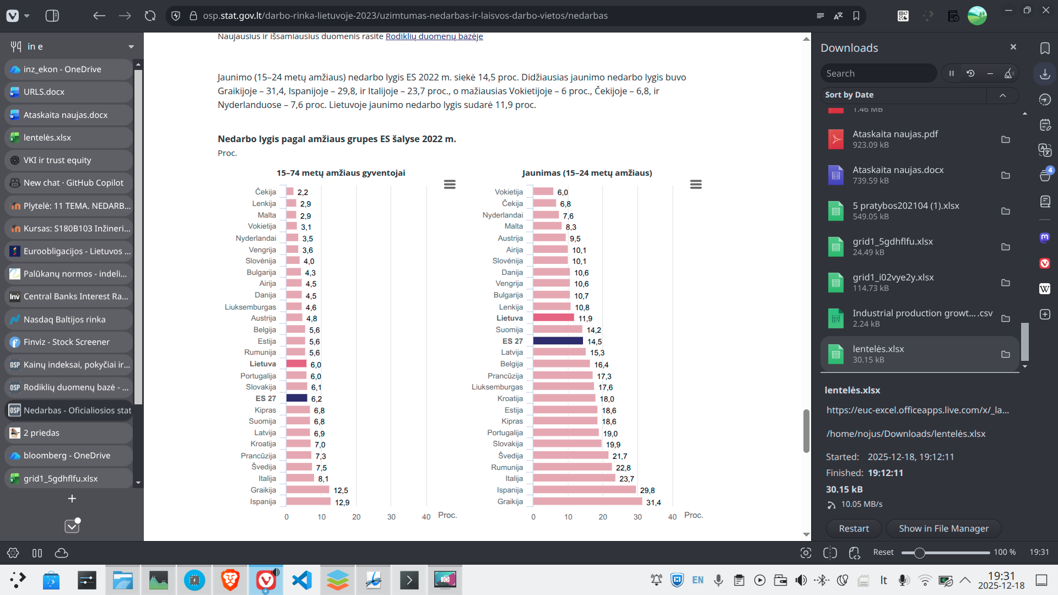
3.4 pav. Nedarbo lygis [1]
Apibendrinant, remiantis Bloomberg duomenų bazės prognozėmis, artimiausiu laikotarpiu numatomas nuosaikus ekonomikos augimo sulėtėjimas, tačiau vidutiniu laikotarpiu prognozuojamas ekonominės veiklos stabilizavimasis. Tai sudaro prielaidas socialinių tinklų analizės paslaugų paklausos augimui, ypač tose rinkose, kuriose e-komercijos sektorius išlieka sparčiai augantis.

VALIUTŲ KURSŲ ANALIZĖ IR PROGNOZAVIMAS BLOOMBERG DUOMENŲ BAZĖJE (4 Laboratorinis darbas)

Projektui reikšmingų valiutų identifikavimas ir jų rizikos pagrindimas
Mūsų socialinių tinklų analizės projektui nustatėme tris pagrindines valiutas, turinčias įtakos mūsų veiklai. EUR yra pagrindinė operacinė valiuta, naudojama išlaidoms, tokioms kaip biuro nuoma Lietuvoje, programinės įrangos licencijos ir darbuotojų atlyginimai. USD yra pagrindinė mūsų sąnaudų valiuta, reikalinga svarbioms paslaugoms, tokioms kaip „Google Ads“ ir galimoms „API“ prieigoms tarptautinėse platformose. GBP įtraukta todėl, kad planuojame dirbti su klientais iš Jungtinės Karalystės dėl didelės el. komercijos ir perpardavinėjimo rinkos. Analizuoti ir nuosekliai sekti naudojamų valiutų santykį yra itin svarbu, norint užtikrinti optimalų biudžeto naudojimą bei strategišką klientų tikslinių grupių pasirinkimą.

Pagrindinių valiutų porų analizė ir jų įtaka verslo planavimui
Valiutų kursų istoriniai duomenys paimti iš investing.com portalo, naudojant EUR/PLN, GBP/EUR ir EUR/USD valiutų poras. Analizavome savaitinius valiutų kursus nuo 2023 metų iki 2025 metų. Analizė buvo atlikta vertinant pagrindines tendencijas (aukštyn/žemyn/sąlytis), stabilumo laikotarpius ir svyravimų amplitudę, siekiant nustatyti, kaip šie veiksniai gali paveikti projekto sąnaudas ir pajamas.
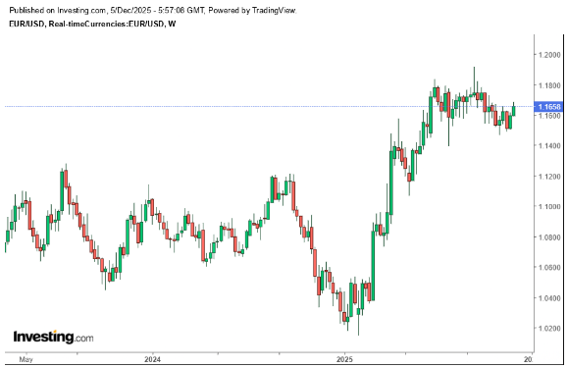
4.1 pav. EUR/ USD valiutų kursas
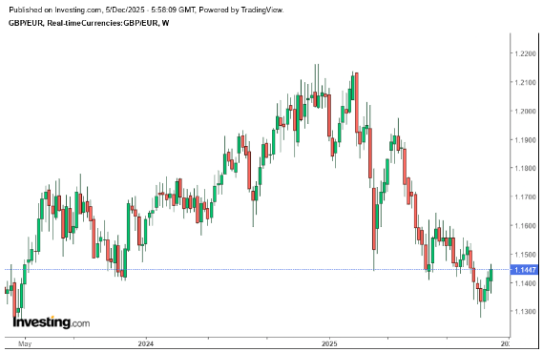
4.2 pav. GBR/ EUR valiutų kursas

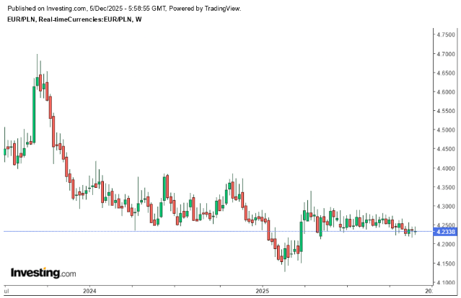
4.3 pav. EUR/ PLN valiutų kursas
Valiutų duomenys yra svarbūs mūsų socialinių tinklų analizės verslui, nes jie tiesiogiai veikia tarptautinių išlaidų valdymą ir kainodaros strategiją. Stabilus EUR/PLN kursas leidžia patikimai planuoti biudžetą, jei bendradarbiausime su Lenkijos marketingo partneriais. Silpnėjantis GBP/EUR kursui reiškia, kad atsiskaitymai svarais mums kainuoja mažiau, todėl bendradarbiauti su įmonėmis ar klientais iš Jungtinės Karalystės mums tampa palankiau. EUR/USD kursas yra gana stabilus, todėl mūsų atsiskaitymai JAV doleriais (pvz., AWS ar kitos paslaugos) iš esmės nesikeičia, ir tai šiuo metu nėra labai svarbus veiksnys verslo sprendimams. Suprasdami šias tendencijas, galime strategiškai pasirinkti tarptautinių mokėjimų laiką, pritaikyti kainodarą skirtingiems regionams ir taikyti paprastas rizikos valdymo priemones, kad apsaugotume pelno maržas nuo nepalankių valiutų svyravimų.

Valiutų kurso įtaka biudžeto perkamajai galiai
Ši lentelė parodo, kaip valiutų kursų svyravimai tiesiogiai veikia mūsų biudžeto vertę JAV doleriais. Euras silpnėdamas sumažina mūsų perkamąją galią, o stiprėdamas – padidina. Tai reiškia, kad už tą patį biudžetą eurais galime nusipirkti skirtingą vertę reklamos ir debesų paslaugų, priklausomai nuo einamojo EUR/USD kurso.
4.1 lentelė. Dolerio kurso įtaka mūsų įsigytoms paslaugoms
Bendras 16280 EUR biudžetas, skirtas įsigyti JAV doleriais kainuojančias paslaugas
EUR/USD kursas | EUR USD (Pirkimo galia) | Pelnas / Nuostolis USD, palyginus su baziniu (1.10)
Euras silpsta: 1.05 | 17094 | -814 USD
Bazinis / Prognozė: 1.10 | 17908 | 0
Euras stiprėja: 1.15 | 18722 | +814 USD

Išvados ir rekomendacijos
- Pagrindinė valiutų rizika kyla dėl EUR/USD kurso, nes jis tiesiogiai lemia, kiek JAV doleriais kainuojančių paslaugų (Google Ads, AWS, AI įrankiai) galime įsigyti už fiksuotą biudžetą eurais. Kursų svyravimai gali reikšti tūkstančių eurų nuostolius arba pelną.
- Plėtra Europoje yra palankesnė dėl mūsų nacionalinės valiutos, o stabilus EUR/PLN kursas užtikrina nuspėjamumą bendraujant su kaimynais - Lenkijos partneriais. Silpnėjantis GBP/EUR kursas didina mūsų paslaugų konkurencingumą Jungtinėje Karalystėje, tai strateginis pranašumas.
- Labai svarbu vykdyti aktyvų valiutų stebėjimą. Svarbiausia sekti Federal Reserve (JAV) ir ECB (Europos Centrinio Banko) palūkanų politikos pokyčius, kurie įtakoja EUR/USD kursą, kad būtų galima laiku numatyti tendencijas.
- Taip pat būtų profesionalu įvesti paprastą rizikos valdymo praktiką: dideliems mokėjimams JAV doleriais galima naudoti valiutų kursų užsakymus („limit orders“), kad būtų fiksuojamas palankus kursas, arba dalį sąnaudų padengti pajamomis iš tų pačių rinkų (pvz., JAV klientų).

KAINODARA IR PARDAVIMO PAJAMŲ PROGNOZAVIMAS REMIANTIS EKONOMINIAIS PROGNOZAVIMO METODAIS (5 Laboratorinis darbas)

Produkto ir paslaugos kainos nustatymas
Mes veikiame rinkos žvalgybos sektoriuje, teikdami SVV klientams aukštos vertės „done-for-you“ analizės paslaugas, kurios leidžia sutaupyti laiką ir gauti praktiškai pritaikomą sprendimus palaikančią ataskaitą. Mūsų kainodara yra vertės pagrindu, atspindinti ekspertinės analizės naudą, o ne vidines sąnaudas, ir pozicionuoja mus tarp automatizuotų įrankių bei brangių tradicinių konsultantų. Pirmieji mūsų įmonės uždarbiai sieks apie 1 % „Brand24“ pajamų, o metinis pajamų augimas bus šiek tiek mažesnis nei „Brand24“, t. y. apie 35 %.

Rinkos kontekstas ir konkurencinė aplinka
Mes veikiame rinkos žvalgybos (market intelligence) sektoriuje, orientuotame į smulkų ir vidutinį verslą (SVV). Mūsų kainodara yra vertės pagrindu – ji siejama su realia nauda klientui: sutaupytu laiku, kuris kitu atveju būtų skirtas savaitėms rankinio tyrimo, ir gauta aiškiai pritaikoma, sprendimus palaikanti ataskaita. Rinkos potencialą patvirtina pagrindinis konkurentas „Brand24 S.A.“, kuris 2022 m. sugeneravo 4,55 mln. € pajamų ir augo 38,7 % per metus. Tačiau „Brand24“ siūlo mėnesinį SaaS sprendimą (49–299 €/mėn.), o mes teikiame aukštesnės vertės „done-for-you“ analizės paslaugą, kuri pateisina kitokį kainodaros modelį.

Siūloma kainodaros struktūra
Siūloma trijų lygių kainodara skirta skirtingiems klientų poreikiams ir pozicionuoja mus tarp automatizuotų įrankių ir brangių tradicinių konsultantų.
- Standartinė ataskaita – 450 € / ataskaita
  - Pristatymas: 2 dienos
  - Vertė: greita rinkos apžvalga skubiems sprendimams.
- Premium paketas – 850 € / ataskaita
  - Pristatymas: 1 diena
  - Vertė: išsami analizė su konkurentų įžvalgomis.
- Mėnesinis abonementas – 1 200 € / mėn.
  - Pristatymas: nuolatinis
  - Vertė: prognozuojamos išlaidos ir pastovios rinkos įžvalgos.

Kainos pagrindimas ir išvada
Mūsų kainodara atspindi strateginį pozicionavimą: ji yra didesnė nei SaaS įrankių, nes siūlome ne automatizuotus duomenis, o ekspertinę analizę. Tuo pačiu ji išlieka prieinama SVV, ženkliai mažesnė nei tradicinių konsultacijų kaštai. Toks kainodaros modelis užtikrina veiklos tvarumą, sveikas maržas ir galimybes augti, kartu leidžiant maksimaliai išnaudoti mūsų unikalios paslaugos kuriamą vertę klientams.

Pardavimo pajamų prognozavimas ir augimo tendencijų vertinimas
Pardavimo pajamų prognozavimui buvo taikomi trendų analizės metodai, naudojant 2026–2029 m. laikotarpio duomenis. Siekiant įvertinti augimo pobūdį, buvo apskaičiuoti linijinis ir rodiklinis „trendo“ modeliai. Rodiklinis trendo modelis parodė didesnį duomenų atitikimą, kurio determinacijos koeficientas siekia R² = 0,8956. Todėl šis modelis pasirinktas kaip tinkamiausias tolimesniam paslaugos pajamų prognozavimui.
5.1 lentelė. Trendo modelio rezultatai
Metai | Pardavimai, tūkst. | t | Rodiklinis trendo modelis
2026 | 155 | 1 | 155
2027 | 209 | 2 | 282
2028 | 282 | 3 | 515
2029 | 381 | 4 | 938

5.1. pav. Prognozavimo analizės diagrama

Kainodaros ir pajamų prognozavimo apibendrinimas
Atlikta analizė parodė, kad vertės pagrindu formuojama kainodara yra tinkama rinkos žvalgybos paslaugų pozicionavimui smulkaus ir vidutinio verslo segmente. Taikant trendų analizės metodus nustatyta, kad pardavimo pajamų augimas pasižymi didėjančia dinamika, kurią geriausiai atspindi rodiklinis trendo modelis. Gauti prognozavimo rezultatai patvirtina stabilaus ir tvaraus pajamų augimo galimybes, suderinamas su planuojamu ~35 % metiniu augimu. Remiantis šiais rezultatais, pasirinktas kainodaros ir prognozavimo derinys laikytinas ekonomiškai pagrįstu ir tinkamu tolimesniam paslaugos vystymui.

ATSIPIRKIMO LAIKO, GRYNOSIOS DABARTINĖS VERTĖS, VIDINĖS GRĄŽOS NORMOS IR PELNINGUMO INDEKSO SKAIČIAVIMAS (6 Laboratorinis darbas)
Šiame skyriuje vertinamas investicinio projekto ekonominis efektyvumas, taikant atsipirkimo laiko, grynosios dabartinės vertės, vidinės grąžos normos ir pelningumo indekso metodus.

Diskonto normos nustatymas ir pinigų srautų prognozė
Šiame laboratoriniame darbe buvo pasirinkta 10 % diskonto norma, atsižvelgiant į rinkoje vyraujančias paskolų palūkanų normas ir projekto riziką. Remiantis pateiktais duomenimis, buvo sudaryta šešerių metų pinigų srautų prognozė, įvertinant investicijas, einamąsias išlaidas ir projekto bendrąsias pajamas. Apskaičiuotas bendras metinis pinigų srautas rodo, kad pirmaisiais metais projektas generuoja neigiamus srautus, tačiau vėlesniais metais jie tampa teigiami.

Investicinių rodiklių skaičiavimas ir rezultatų analizė
Atlikus skaičiavimus nustatyta, kad projekto atsipirkimo laikas yra 4 metai, t. y. per šį laikotarpį padengiamos visos pradinės investicijos. Grynoji dabartinė vertė (NPV) sudaro 79, todėl projektas laikomas ekonomiškai naudingas. Vidinė grąžos norma (IRR) lygi 24 %, o tai viršija pasirinktą diskonto normą, todėl projektas yra finansiškai patrauklus. Pelningumo indeksas (PI) lygus 1,588, kas rodo, jog investicija generuoja didesnę grąžą nei patirtos sąnaudos. Skaičiavimai atliekami remiantis prognozuotais pinigų srautais, pateiktais 6.1 lentelėje, o gauti investiciniai rodikliai apibendrinti 6.2 lentelėje.
6.1 lentelė. Piniginių srautų skaičiavimai
Diskonto norma 10% | 2026 | 2027 | 2028 | 2029 | 2030 | 2031
 | 1 metai | 2 metai | 3 metai | 4 metai | 5 metai | 6 metai
Investicijos | 11.88 | 11.58 | 22.68 | 26.18 | 31.58 | 36.98
Einamosios išlaidos | 214.28 | 239.18 | 290.98 | 324.85 | 363.20 | 401.55
Projekto bendrosios pajamos | 151.90 | 204.82 | 276.36 | 373.38 | 504.06 | 666.88
Bendras metinis pinigų srautas | -74 | -46 | -37 | 22 | 109 | 228
Diskontuotos investicijos | -11 | -10 | -17 | -18 | -20 | -21
Diskontuotas bendras metinis pinigų srautas | -68 | -38 | -28 | 15 | 68 | 129
Nepadengti kaštai | -74 | -46 | -37 | 0 | 0 | 0
Diskontuoti nepadengti kaštai | -68 | -38 | -28 | 0 | 0 | 0

6.2 lentelė. Rodiklių skaičiavimai
Atsipirkimo laikas | 4
NPV | 79
IRR | 24%
PI | 1.588

Investicinio projekto vertinimo suvestinė ir rekomendacijos
Apibendrinant gautus rezultatus galima teigti, kad analizuojamas investicinis projektas yra ekonomiškai pagrįstas ir pelningas. Teigiama NPV, aukšta IRR reikšmė ir PI, didesnis už 1, patvirtina projekto patrauklumą. Rekomenduojama šį projektą įgyvendinti, nes jis ne tik atsiperka per priimtiną laikotarpį, bet ir sukuria papildomą ekonominę vertę.

Išvados
Apibendrinant, sukurtas inžinerinis sprendimas efektyviai sprendžia SVV ir e. prekybos verslų problemą – struktūruotai ir greitai paverčia chaotiškus vartotojų atsiliepimus internete į aiškias, veiksmams pritaikomas rinkos įžvalgas. Techninė architektūra, paremta duomenų rinkimu, automatiniu apdorojimu ir analize, leidžia per 24–48 valandas pateikti aukštos pridėtinės vertės ataskaitas, kurios kitu atveju reikalautų savaičių darbo. Atlikta investicijų ir išlaidų analizė rodo, kad nors pradinės sąnaudos yra reikšmingos, jos yra pagrįstos ir nuosekliai didėja kartu su veiklos plėtra. Makroekonominių rodiklių, valiutų kursų ir e-komercijos rinkos analizė patvirtina palankias sąlygas paslaugos paklausos augimui tiek Lietuvoje, tiek tarptautinėse rinkose. Vertės pagrindu suformuota kainodara leidžia sėkmingai pozicionuoti paslaugą tarp automatizuotų SaaS įrankių ir brangių konsultacinių sprendimų, užtikrinant ~35 % metinį pajamų augimą. Galiausiai, investicinio projekto vertinimas (NPV > 0, IRR = 24 %, PI > 1) patvirtina, kad projektas yra finansiškai patrauklus, atsiperka per 4 metus ir rekomenduojamas įgyvendinti.

